О воинских должностях солдат, матросов,
сержантов и старшин, проходящих
военную службу по контракту*

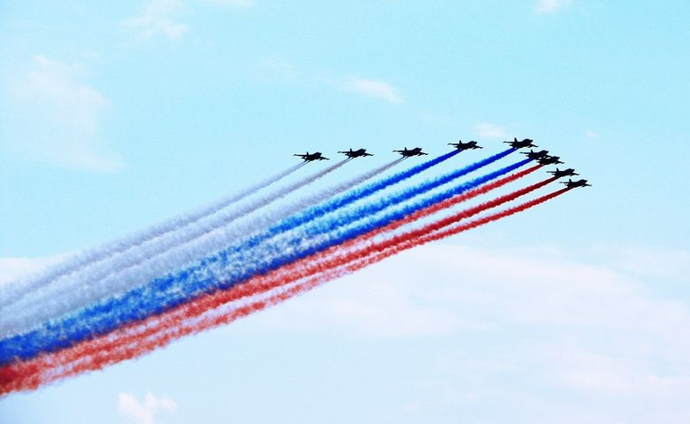
Вооруженные Силы Российской Федерации имеют структуру, соответствующую современным требованиям и позволяющую повысить эффективность управления войсками (силами), их боевого применения и взаимодействия между ними.
Вооруженные Силы Российской Федерации включают в себя три вида войск (сил): Сухопутные войска, Военно-воздушные силы, Военно-морской флот и три рода войск: Ракетные войска стратегического назначения, Космические войска, Воздушно-десантные войска, а также: Тыл Вооруженных Сил, Службу расквартирования и обустройства Министерства обороны Российской Федерации, Главное военно-медицинское управление и войска, не входящие в виды Вооруженных Сил.
Все множество воинских должностей солдат, матросов, сержантов и старшин в Вооруженных Силах Российской Федерации может быть классифицировано в интересах ориентации и отбора кандидатов на военную службу по контракту.
Главным признаком классификации всего множества воинских должностей является их сходство. По этому признаку все воинские должности не только относятся к особому классу федеральных государственных должностей, но и сами распределяются на несколько классов.
Воинские должности, замещаемые солдатами и матросами, сержантами и старшинами, подразделяются с учетом однородности требований к индивидуально-психологическим качествам специалистов на следующие классы основных сходных воинских должностей: командные, операторские, связи и наблюдения, водительские, специального назначения и технологические.
Изложенное выше убедительно свидетельствует о большой важности и необходимости классификации воинских должностей, комплектуемых солдатами, матросами, сержантами и старшинами, проходящими военную службу по призыву или контракту.

* - материалы Справочника должностей солдат, матросов, сержантов и старшин, проходящих военную службу по контракту, разработанного сотрудниками 178-го Научно-практического центра Генерального штаба Вооруженных Сил Российской Федерации.
С информацией о воинских должностях солдат, матросов, сержантов и старшин, условиях поступления на военную службу по контракту можно ознакомиться на сайте Минобороны России по адресу: http://contract.mil.ru

Командные воинские должности

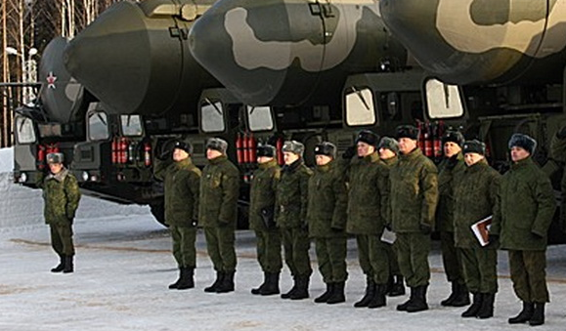
Среди многообразия первичных воинских должностей особо выделяются командные воинские должности. Они являются основными в деле руководства, обучения и воспитания солдат и матросов. Каждая командная воинская должность содержит обязанности организатора, воспитателя и конкретного специалиста.
Сержантам и старшинам, проходящим военную службу по контракту на командных должностях, необходимы:
знания основ управленческой деятельности и педагогики; принципов руководства; принципов обучения и воспитания;
наличие профессиональной подготовленности по профилю отделения, экипажа, расчета на уровне специалиста 1-го или 2-го класса;
хорошая физическая подготовленность; обладание аналитическим, гибким умом, сообразительностью, предусмотрительностью, развитым пространственным мышлением и воображением; ясная и разборчивая речь.
Чрезвычайно важны следующие качества:
способность сознательно и беспрекословно подчиняться требованиям законов, воинских уставов, инструкций и наставлений командиров (начальников);
старательность и добросовестность в выполнении порученного дела;
умение организовать собственную деятельность;
способность быстро справляться с порученными заданиями, строго и точно соблюдать установленные порядок и правила своей деятельности и поведения и иное.
Младший командир как организатор и воспитатель подчиненных должен знать:
индивидуальные особенности подчиненных, их отношения к своим обязанностям и между собой;
должен уметь:
создавать взаимоотношения, положительно влияющие на успех воспитания и деятельность подчиненных;
отстаивать интересы коллектива;
правильно и беспристрастно поощрять и наказывать подчиненных;
эффективно воздействовать на подчиненных с помощью логики и доказательств;
передавать подчиненным опыт, знания, формировать навыки;
проверять своевременность и точность выполнения обязанностей, поставленных задач;
планировать служебную деятельность, соизмерять время и средства, необходимые для решения задач;
учитывать возможности подчиненных при постановке им задач.
Сержантам и старшинам на командных должностях необходимы также: общительность и честность, справедливость и доброжелательность, тактичность и выдержанность, самокритичность, способность понимать других, проявлять требовательность и уважение к людям и иное.
Родственными командным воинским должностям являются профессии (специальности), должности, квалификации: администратор, воспитатель, дежурный по вокзалу, диспетчер, диспетчер аэродромного диспетчерского (авиационно-диспетчерского) пункта, инспектор военизированной охраны, инструктор-парашютист, инструктор парашютно-десантной подготовки, инструктор парашютной службы, инструктор парашютной и десантно-пожарной службы и иные.

Операторские воинские должности

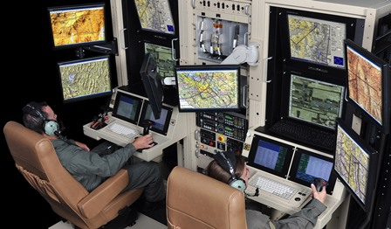
Нормальная работа человеко-машинных систем обеспечивается выполнением операторских обязанностей. Без строгого, четкого и профессионального выполнения операторских обязанностей управление современными военной техникой и вооружением и их боевое применение становится неэффективным.
Деятельность операторов в различных системах различна. Но каждый ее вид обязательно включает в себя следующие стадии (операции): прием, оценку и переработку информации; принятие на основе этого соответствующих решений; действия по реализации этих решений; контроль результативности исполнения решений.
В зависимости от содержания и характера выполняемых операторских обязанностей различают несколько видов должностей операторов: операторы-технологи; операторы-диспетчеры; операторы исследователи (операторы-наблюдатели, операторы ввода информации) и др.
Операторы-технологи разрабатывают, организуют и осуществляют те или иные процессы в человеко-машинных системах. Например, наводчик-оператор, решает все проблемы, связанные с процессом придания оружию определенного положения в пространстве перед выстрелом для обеспечения встречи снаряда с целью.
Операторы-диспетчеры координирует из единого пункта управления те или иные действия технических средств. К этому типу операторов относятся, например, операторы контрольно-измерительных постов главных энергетических установок подводных лодок, электрики-операторы электроэнергетических станций надводных кораблей и др.
Основной обязанностью операторов-исследователей является изучение обстановки, то есть факторов и условий, в которых осуществляется подготовка и ведение боевых действий.
К операторам-исследователям относятся операторы-наблюдатели, операторы ввода информации. В эту категорию операторов входят, например, операторы радиолокационных станций, разведывательных сигнальных средств, дешифровщики аэрофотоснимков и т.д.

Общими для всех операторских воинских должностей являются следующие элементы деятельности:
сбор, оценка и переработка информации о технических средствах, технологических и других процессах, динамических (изменяющихся) объектах;
принятие на основе оценки информации соответствующих операторских решений;
действия по реализации операторских решений;
контроль результативности операторской деятельности.
Деятельность военных операторов сопряжена со значительными нервно-психическими нагрузками, требует быстроты и безошибочности выполняемых действий и операций.
Оператору необходимы следующие профессионально важные качества: развитая оперативная и долговременная память; образность и гибкость оперативного мышления; способность к длительной концентрации внимания; умение выделить в информации главное; точность и быстрота зрительного (слухового) восприятия; точный глазомер; координация движений руками; эмоциональная устойчивость; аккуратность и ответственность.
Он должен обладать крепким здоровьем, высоким уровнем физической подготовленности, умением длительно сохранять высокую работоспособность.
Операторские должности комплектуются лицами, прошедшими подготовку по соответствующим военно-учетным специальностям, в частности: специалисты кораблевождения и зрительной связи (рулевые – сигнальщики), радиолокационных станций (комплексов) метрового диапазона (операторы), радиоперехвата и пеленгования радиотелеграфных передач (операторы), штурманских радиолокационных средств (операторы), ультракоротковолновой радиосвязи радиоэлектронного подавления (РЭП) (операторы), приема и передачи информации (операторы), паросиловых и котельных установок (аппаратчики) и др.
Родственными воинским операторским должностям являются следующие гражданские профессии (специальности), должности, квалификации: автоматчик, геодезист, гидрометеонаблюдатель, гравер, градуировщик, диспетчер аэродромного диспетчерского (авиационно-диспетчерского) пункта, зуборезчик, зубошлифовщик, измеритель электрических параметров радиодеталей, испытатель электрических машин, аппаратов и приборов и иные.

Воинские должности связи и наблюдения
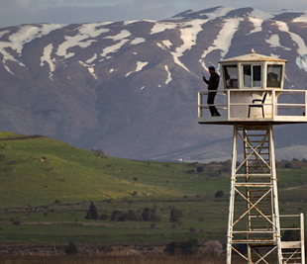
Связь – основное средство в системе управления войсками (силами), вооружением и военной техникой. Связь представляет собой прием, передачу и распределение информации с помощью разнообразных технических средств. По характеру передаваемых сообщений и применяемой оконечной аппаратуры в Вооруженных Силах различают следующие виды связи:
телефонная связь обеспечивает прием и передачу речевой информации;
связь, при которой абоненты не только слышат, но и видят друг друга, называют видеотелефонной. Эта связь позволяет также передавать графические документы, карты, фотографии и т.п.;
телеграфная связь обеспечивает обмен буквенно-печатной информацией. Она характеризуется надежностью, высокой скоростью передачи, достоверностью и скрытностью передаваемой информации, широко используется в автоматизированной системе управления (АСУ) войсками (силами) и боевыми средствами;
телекодовая связь представляет собой передачу и прием закодированной информации, предназначенной для обработки на электронно-вычислительных машинах (ЭВМ);
видом связи является сигнальная связь. Она осуществляется путем передачи и приема сообщений в виде заранее обусловленных сигналов (международный свод сигналов, азбука семафорная и иное).
В зависимости от используемых линейных средств и среды распространения сигналов связь делится по родам на проводную связь, радиосвязь, радиорелейную, тропосферную, космическую, оптическую лазерную, гидроакустическую связь и связь подвижными средствами (фельдъегерско-почтовую).
Виды и рода связи дают представление о характере и содержании должностей связистов.
К воинским должностям связи и наблюдения могут быть отнесены и должности гидроакустиков подводных лодок, надводных кораблей и позиционных гидроакустических станций в Военно-морском флоте.
Для всех воинских должностей связи и наблюдения предусмотрены соответствующие технические средства. Этими должностями предусмотрены также следующие общие для всех связистов обязанности:
выполнять требования руководящих документов по связи;
устанавливать и поддерживать своевременную, достоверную и безопасную связь во всех видах боевой (при приведении в высшие степени боевой готовности) и повседневной деятельности (включая выполнение задач боевого дежурства);
выполнять установленные нормативы и задачи по работе на средствах связи;

проводить техническое обслуживание средств связи;
обнаруживать и устранять характерные неисправности на обслуживаемых средствах связи, уметь пользоваться электроизмерительными приборами;
выполнять требования режима секретности, скрытого управления войсками, безопасности связи, требования техники безопасности и электробезопасности.
Общими для всех связистов являются требования:
знать оперативно-техническую службу на узлах связи; систему электропитания на элементе (боевом посту) узла связи; назначение, боевое применение и тактико-технические характеристики средств связи; способы защиты средств связи от оружия массового поражения, высокоточного оружия;
знать требования руководящих документов по связи;
уметь действовать в аварийных ситуациях, проводить резервирование средств связи.
Должности радиосвязи обязывают специалистов:
знать способы организации радиосвязи, правила радиообмена и практически их выполнять, знать антенные усилители, аппаратуру коммутации телеграфных и телефонных каналов, уплотняющей аппаратурой (высокочастотного (ВЧ) телефонирования и тонального телеграфирования).
уметь обеспечивать организационные и технические мероприятия по защите радиосвязи от радиоэлектронного подавления, дистанционное управление радиосредствами, развертывать антенно-мачтовые устройства, эксплуатировать радиосредства; производить выбор оптимальных рабочих радиочастот; измерять основные электрические характеристики радиоаппаратуры.
Специалисты радиорелейной связи обязаны:
организовывать служебную связь и управлять радиорелейной линией;
устанавливать связь и обеспечивать обмен информацией;
проводить проверку и регулировку каналов связи.
От специалистов радиорелейной связи требуется:
знать способы организации и принципы радиорелейной связи; структуру радиорелейной линии связи, методы ретрансляции сигналов, принципы построения радиорелейных линий с частотным и временным разделением каналов, цифровых радиорелейных линий; классификацию радиорелейных интервалов, порядок оценки их качества;
уметь развертывать радиорелейную линию, применять радиорелейные станции для дистанционного управления радиосредствами; развертывать антенно-мачтовые устройства.
Специалисты телеграфной связи обязаны:
вести парный обмен на телеграфной аппаратуре;
читать перфоленту;
составлять и представлять транзит (шлейф).

Специалисты дальней связи обязаны:
готовить к работе и настраивать аппаратуру ВЧ-телефонирования и тонального телеграфирования;
обслуживать коммутационную аппаратуру дальней связи;
измерять основные электрические характеристики каналов связи, проводить их регулировку;
оценивать качество каналов связи, эксплуатировать аппаратуру громкоговорящей связи, телефонные концентраторы;
осуществлять эксплуатационные измерения цепей линий связи с помощью измерительных приборов и комплексов.
К специалистам дальней связи предъявляются требования:
знать порядок уплотнения, сопряжения линий и каналов связи, порядок ведения служебных переговоров, конструкцию и тактико-технические характеристики кабелей связи различного назначения.
Специалисты засекречивающей аппаратуры связи обязаны:
готовить к работе обслуживаемую засекречивающую аппаратуру;
входить в открытую и закрытую связь строго в соответствии с инструкциями и правилами использования засекречивающей аппаратуры;
производить проверки цепей блокировки и сигнализации;
осуществлять практический обмен информацией в закрытом канале связи.
Для выполнения должностных обязанностей от этих специалистов требуется:
обладать высокими морально-деловыми качествами и чувством ответственности за соблюдение режима секретности при работе на спецаппаратуре;
отвечать всем требованиям для допуска к грифованным работам и документам.
Все должности связистов требуют от солдат и матросов, сержантов и старшин крепкого здоровья и хорошей физической подготовленности.
Как специалистам им необходимы: острый слух (зрение); точность зрительного (слухового) восприятия; устойчивость внимания; развитая оперативная память; правильная дикция и разборчивый почерк; хорошее владение русским языком; подвижность кистей и пальцев рук; выносливость слухового анализатора; развитое чувство ритма; выносливость и подвижность нервной системы.
Операторские должности комплектуются лицами, прошедшими подготовку по соответствующим военно-учетным специальностям. Родственными воинским профессиям (специальностям), должностям, (квалификациям) связи и наблюдения являются следующие профессии (специальности), должности, квалификации: артист оркестра, гидроакустик, звукооператор, звукооформитель радиовещания, звукорежиссер, испытатель электрических машин, аппаратов и приборов, кабельщик-спайщик, монтажник радиоэлектронной аппаратуры и приборов, оператор акустических испытаний и иное.

Водительские воинские должности

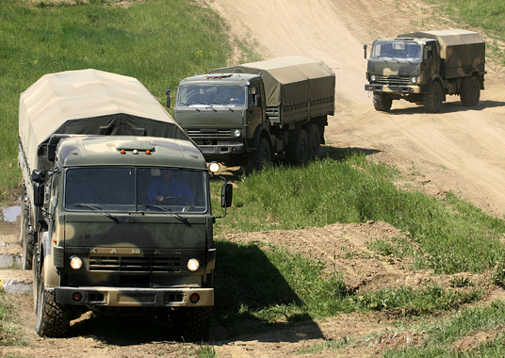
Одной из основных черт современной армии, позволяющей ей успешно выполнять свое предназначение, является высокая мобильность войск (сил), то есть их способность к быстрому передвижению до начала и в ходе боевых действий, к быстрому развертыванию в боевой (предбоевой) порядок. Обеспечить мобильность войск (сил) призваны самодвижущиеся машины.
Несмотря на многообразие водительских воинских должностей, все они имеют немало сходных обязанностей, а к исполнителям этих обязанностей предъявляются сходные медицинские, образовательные, профессиональные, морально-боевые и психологические требования.
К сходным водительским обязанностям относятся следующие:
умение водить самодвижущуюся военную технику днем и ночью, в любое время года, в различных условиях и в условиях боевой обстановки;
строго и точно соблюдать установленные правила движения и сигналы;
своевременно и качественно проводить техническое обслуживание, планово-предупредительные осмотры, ремонт и регулировку материальной части;
готовить материальную часть к движению;
управлять механизмами и контролировать их работу в условиях быстроменяющейся обстановки.
Из общих обязанностей водителей выделяются обязанности рулевых.
Рулевые обязаны:
выполнять команды по управлению рулем;
поддерживать заданный курс или глубину, считывать информацию с указателей курса или глубины;
использовать навигационные приборы и инструменты, измерители времени, приборы для наблюдения за гидрометеорологической обстановкой;
производить наблюдение за гидрометеорологической обстановкой, обрабатывать результаты наблюдений и кодировать их;
производить проверку измерителей времени и определять их поправку;
решать основные задачи на навигационной карте и использовать навигационные пособия по кругу обязанностей рулевого.
Для рулевых-сигнальщиков предусмотрены обязанности:
использовать средства зрительной связи и наблюдения, находящиеся в заведовании рулевого-сигнальщика;

обеспечивать зрительную связь флажным светофором и светосигнальными средствами, осуществлять связь на радиостанции сигнальщика;
вести зрительное наблюдение;
вести документацию сигнально-наблюдательного поста.
Выполнение водительских обязанностей осуществляется в кабинах самодвижущихся машин, в различных условиях обстановки, в помещениях или на открытом воздухе.
Механики-водители основную часть времени по выполнению обязанностей проводят внутри бронированного корпуса танка, боевой машины пехоты, бронетранспортера, при высоком уровне шума и вибрации, неблагоприятном микроклимате внутри машин.
Рулевые кораблей основную часть времени находятся на ходовом мостике (центральном посту корабля), непосредственно управляя рулевыми механизмами, не имея возможности отлучиться с боевого поста.
Деятельность водителей преимущественно мыслительно-двигательная, осуществляется на основе приобретенных умений и навыков в процессе управления подвижным объектом. Она дополняется рядом интеллектуальных действий, вызываемых необходимостью анализа складывающейся обстановки в условиях боя, оказания помощи своим товарищам.
Деятельность водителей связана с большими статическими и динамическими нагрузками, переработкой значительного объема информации.
Работа рулевого однообразна, с преобладанием больших психологических нагрузок, а также нагрузок на зрительный и слуховой аппарат. Общение, как правило, одностороннее, заключающееся в репетовании (повторении) команд.
По специальной подготовленности от водителя требуются:
прочное знание назначения, принципов действия, устройства, правил эксплуатации и обслуживания подвижного объекта (автомобиля, бронетехники);
прочное знание установленных правил движения и сигналов;
умение квалифицированно водить подвижной объект в различных условиях обстановки.
Высокие требования по подготовленности предъявляются к специалистам кораблевождения.
Рулевые должны:
знать назначение, принцип действия, устройство и правила использования навигационных приборов и инструментов, измерителей времени, приборов наблюдения за гидрометеорологической обстановкой;
знать организацию службы времени и службы погоды, общие сведения по метеорологии и океанографии;
знать назначение, принцип действия и общую конструкцию типовых узлов рулевого устройства;

знать назначение, принцип действия, общее устройство, структурную схему авторулевого;
знать командные слова по управлению рулем.
Для рулевых-сигнальщиков, кроме того, требуется твердо знать:
средства зрительной связи и наблюдения;
назначение, общее устройство и правила использования радиостанции сигнальщика;
организацию и правила зрительного наблюдения на корабле;
международные правила предупреждения столкновения судов,
системы и плавучие знаки ограждения навигационных опасностей (в объеме, необходимом для выполнения обязанностей вахтенного сигнальщика).
Военные водители должны обладать:
высокой нервно-психической устойчивостью;
способностью эффективно действовать в любых неблагоприятных условиях;
высоким уровнем устойчивости и переключаемости внимания;
быстрой зрительной адаптацией (в связи с необходимостью частого переключения взгляда с освещенной панорамы местности на щиток приборов и возможностью ослепления светом фар встречного транспорта);
развитой зрительной и слуховой памятью;
наглядно-образным мышлением;
хорошей двигательной памятью;
быстротой реакции на зрительный (слуховой) сигнал;
умением сохранять работоспособность в условиях развивающегося утомления;
координацией одновременных движений руками и ногами;
нормальными цветовосприятием и цветоразличением.
Выполнению водительских обязанностей способствуют следующие виды занятий, интересы, увлечения и склонности:
интерес к техническим дисциплинам, ручному ремеслу, автомобилю, сельскохозяйственной технике;
занятия видом спорта, требующим физической выносливости, точной координации движений рук и ног (лыжи, конькобежный спорт, спортивное ориентирование).
Успешное выполнение водительских обязанностей возможно лишь при соответствии военнослужащих требованиям к их подготовленности: физической и морально-психологической, по образовательному цензу и специальности.
Родственными водительским профессиям (специальностям), должностям (квалификациям) являются следующие профессии (специальности), должности (квалификации): водитель автомобиля; водитель вездехода; водитель-испытатель; водитель погрузчика; водитель транспортно-уборочной машины; водитель троллейбуса; машинист автогрейдера; машинист бульдозера; машинист крана автомобильного; машинист крана (крановщик); машинист крана металлургического производства; машинист скрепера; машинист трубоукладчика; машинист экскаватора; машинист экскаватора одноковшового; машинист экскаватора роторного; рулевой (кормщик); тракторист; тракторист-машинист сельскохозяйственного производства; трелевщик и иные.

Воинские должности специального назначения

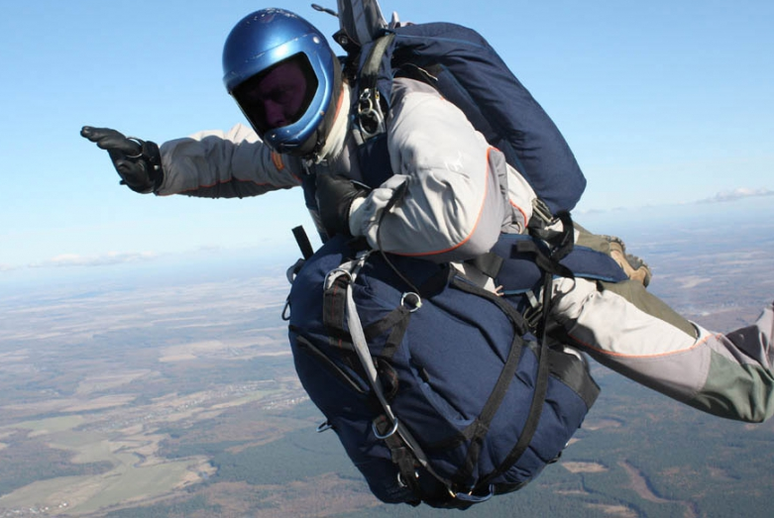
Среди классов сходных воинских должностей выделяются должности специального назначения. Их отличие заключается в том, что деятельность военнослужащих на этих должностях осуществляется в особо напряженных, часто в экстремальных условиях. Воинские должности специального назначения предназначены для обеспечения решения особо ответственных боевых и учебно-боевых задач в условиях чрезвычайной напряженности и риска для жизни. Они преобладают в Воздушно-десантных войсках, частях морской пехоты, разведывательных подразделениях, имеются в Войсках радиационной, химической и биологической защиты.
Военная служба на должностях специального назначения, связанная с чрезмерными эмоциональными и физическими нагрузками, предъявляет к солдатам (матросам), сержантам (старшинам) повышенные требования.
Военнослужащие должны:
безошибочно выполнять должностные обязанности;
в действиях группой строжайше следовать указаниям непосредственного начальника;
в самостоятельных действиях избегать шаблона, сообразовывать выполнение заданий с реальной обстановкой;
мастерски применять и использовать штатное оружие, технику, специальное снаряжение;
действовать быстро, решительно, проявлять инициативу и находчивость.
Выполнение обязанностей на должностях специального назначения предполагает наличие у военнослужащего и по призыву и по контракту крепкого здоровья, высокой физической подготовленности и развитых морально-боевых качеств: мужества, самоотверженности, чувства ответственности, коллективизма, войскового товарищества, требовательности к себе, подчиненным, сослуживцам.
Военнослужащим на этих должностях должны быть присущи: совершенная координация движений, выносливость, ловкость, сообразительность, самообладание и выдержка, наблюдательность и точный глазомер, способность сохранять высокую работоспособность в особо напряженных условиях, умение быстро перерабатывать большой объем информации и принимать единственно верные решения.
Для военной службы на воинских должностях специального назначения требуются среднее (полное) общее или начальное (среднее) профессиональное образование, а также желательна соответствующая подготовка в образовательных учреждениях РОСТО по одной из следующих военно-учетных специальностей: парашютиста (специалиста парашютно-десантной техники) и водолаза (специалиста водолазных работ).
Родственными воинским профессиям (специальностям), должностям (квалификациям) специального назначения являются гражданские профессии (специальности) должности (квалификации): вагранщик, вальцовщик стана горячей прокатки, взрывник, взрывник на лесных работах, водолаз, газоспасатель, егерь, заливщик металла, инкассатор, инструктор авиапожарной команды, инструктор водолазного дела, инструктор-методист по туризму, инструктор-парашютист, инструктор парашютно-десантной подготовки, инструктор парашютной службы, литейщик металлов и сплавов, мастер водолазных работ, нагревальщик металла, охотник промысловый, парашютист-спасатель, парашютист-укладчик парашютов, плавильщик металла и сплавов, подручный сталевар электропечи, пожарный, прессовщик на горячей штамповке, проходчик, разливщик стали, резчик горячего металла, спасатель, технолог, топограф, штамповщик жидкого металла и иные.

Технологические воинские должности

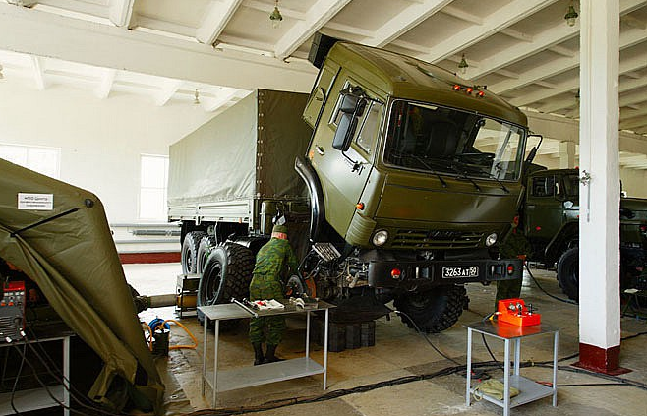
Военная техника чрезвычайно многообразна. Этим обусловлено многообразие воинских должностей по обслуживанию и ремонту материальной части.
Каждая конкретная технологическая воинская должность имеет свои особенности по совокупности характера мест, обязанностей и условий их выполнения, по требованиям, которые должность предъявляет к личности военнослужащего. Но вместе с тем все должности по обслуживанию и ремонту вооружения и техники имеют много общего.
Военнослужащие на технологических должностях обязаны:
строго соблюдать правила инструкций по обслуживанию и ремонту вооружения и техники;
производить диагностирование систем и агрегатов техники;
выявлять причины неисправностей обслуживаемой техники и устранять их;
принимать решения об исправности техники и необходимости ремонта узлов, блоков, механизмов;
осуществлять ремонт и настройку механизмов;
разбирать, ремонтировать и собирать технику;
выбраковывать детали после разборки и чистки;
выявлять и устранять дефекты, неисправности деталей, узлов, блоков в процессе их регулировки и испытания.
Деятельность военнослужащих на технологических должностях осуществляется индивидуально или в составе небольших групп при значительных физических и динамических нагрузках.
Ремонтные работы, обслуживание техники производятся как в закрытых помещениях, так и на открытом воздухе в любое время суток, при любых климатических и погодных условиях.
Специалисты должны:
знать основы механики, квантовой физики, электроники, оптики, алгебры и геометрии;
уметь читать чертежи, разбираться в показаниях приборов, анализировать их данные и сопоставлять с нормативными показателями, владеть слесарным делом;
знать конструктивные особенности обслуживаемой техники, принципы действий, технологическую последовательность обслуживания и ремонта и др.
Успешное выполнение обязанностей на технологических воинских должностях предполагает наличие у специалистов следующих профессионально важных качеств: развитой оперативной памяти; устойчивости и концентрации внимания; наглядно-образного мышления; нормального цветоощущения; склонности к ручному труду, техническим видам спорта; ответственности за состояние обслуживаемой и отремонтированной техники; аккуратности; бережливости; находчивости; умения сохранять работоспособность при дефиците времени и в экстремальной обстановке.
Качественно выполнять работы по обслуживанию и ремонту военной техники могут лишь лица, имеющие достаточный уровень общеобразовательной и специальной подготовленности.
Родственными технологическим воинским профессиям (специальностям), должностям (квалификациям) являются гражданские профессии (специальности), должности (квалификации): авиационный механик (техник) по планеру и двигателям; авиационный механик (техник) по приборам и электрооборудованию; авиационный механик (техник) по радиооборудованию; аккумуляторщик; аппаратчик концентрирования кислот; газовщик; дезактиваторщик; дезинфектор; лаборант; лаборант-радиометрист; лаборант химико-бактериологического анализа; лаборант химического анализа; машинист паровых турбин; машинист электростанции передвижной; моторист (машинист); моторист буровой установки; моторист самостоятельного управления судовым двигателем; наладчик автоматов и полуавтоматов; наладчик контрольно-измерительных приборов и автоматики; наладчик станков и манипуляторов с программным управлением; оператор заправочных станций; радиомеханик по ремонту радиоэлектронного оборудования; радиотехник; радист-радиолокаторщик; сборщик ртутно-цинковых, магниевых и других источников тока; сборщик

гальванических элементов и батарей; сборщик трансформаторов; сборщик электроизмерительных приборов; слесарь-механик по ремонту авиационных приборов; слесарь-механик по радиоэлектронной аппаратуре; слесарь-механик электромеханических приборов и систем; слесарь-монтажник приборного оборудования; слесарь по изготовлению узлов и деталей технологических трубопроводов; слесарь по контрольно-измерительным приборам и автоматике; слесарь по ремонту автомобилей; слесарь по ремонту оборудования топливоподачи; слесарь по ремонту сельскохозяйственных машин и оборудования; слесарь-ремонтник и иные.

Прочие воинские должности

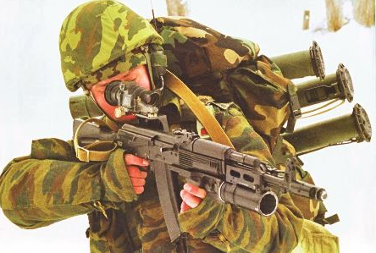
Среди воинских должностей также важными являются и иные должности, не предъявляющие специфических требований к индивидуальным профессионально-психологическим качествам военнослужащих и не подпадающие ни под один из классов основных сходных воинских должностей, приведенных выше. В этой классификации они относятся к классу "прочих". Например, к этому классу относятся должности стрелков, гранатометчиков и пулеметчиков. Это самые массовые должности в Сухопутных войсках. Кроме того, обязанности стрелка призван выполнять практически каждый военнослужащий.
Основное назначение должности стрелка в боевой обстановке – обеспечить выполнение стрелком поставленных задач по поражению живой силы противника в ближнем бою личным оружием. Оружием стрелка является автомат.
В структуру мотострелкового отделения входит профессия (специальность), должность (квалификация) гранатометчика. Она призвана усиливать огневую мощь отделения. Гранатометчики обеспечиваются гранатометом и запасом реактивных гранат с кумулятивными зарядами для ведения огня на поражение наземных и надводных целей, бронированных средств противника и подавление его огневых точек.
В выполнении боевых задач мотострелковым отделением, взводом велика роль должности пулеметчика. Она предназначена усиливать огневую мощь подразделения, обеспечивать поражение различных наземных, надводных и воздушных целей противника.
Стрелки, гранатометчики и пулеметчики помимо выполнения общих обязанностей военнослужащего и уставных обязанностей солдата (матроса) в боевых условиях обязаны:
вести меткий огонь из личного оружия;
наблюдать за результатами огня и умело корректировать его;
четко действовать в наступлении, обороне, встречном бою, при форсировании водных преград, а также в составе десанта;
помогать наводчику-оператору, механику-водителю.
Гранатометчики и пулеметчики, кроме того, обязаны:
вести непрерывное наблюдение за полем боя;
готовить данные для стрельбы;
определять вид боеприпаса;
открывать огонь на поражение;
следить за расходом боеприпасов;
держать связь с командиром отделения;
поддерживать огнем, прикрывать действия личного состава.
Свои должностные обязанности и обязанности по смежным должностям стрелки, гранатометчики и пулеметчики выполняют в любых, в том числе неблагоприятных условиях (днем и ночью, в жару и холод, в снегопад или при дождливой и ветреной погоде).
Стрелкам, гранатометчикам и пулеметчикам для успешного выполнения возложенных на них обязанностей необходимо:
знать и уметь применять личное оружие, все виды оружия, находящиеся на вооружении отделения, взвода;
знать основы современного общевойскового боя, уметь четко действовать в наступлении, обороне, встречном бою, при форсировании водных преград, а также в составе десанта;
уметь оборудовать различного рода укрепления (окопы, блиндажи), пользоваться средствами индивидуальной защиты;
владеть приемами посадки и высадки из БМП (БТР), ведения боя в лесу, горах, населенных пунктах, в условиях плохой видимости и в различных климатических условиях;
уметь хорошо ориентироваться в обстановке, найти место в боевом порядке отделения в наступлении, обороне, встречном бою, при форсировании водных преград или при действии в составе десанта;
уметь выбирать и маскировать свою основную и запасную позиции.
Стрелки, гранатометчики и пулеметчики должны обладать такими важными качествами, как смелость, решительность, мужество, самообладание, исполнительность, дисциплинированность, быстрота двигательных реакций, точный глазомер, физическая выносливость, устойчивость к укачиванию и эмоционально-волевая устойчивость. Кроме того, им необходимы: хорошо развитая кратковременная и долговременная память; хорошее зрительное и слуховое восприятие, позволяющее давать точную оценку расстояния до цели, ее пространственных и угловых величин; способность переносить длительное воздействие зрительных и слуховых раздражителей.
Также к прочим воинским должностям, не требующим от военнослужащих выраженности каких-либо определенных специфических качеств, относятся должности заряжающего артиллерийского орудия, кладовщика (баталера), повара (кока), писаря, санитара, лаборанта, машинистки и др.
Для военной службы на прочих воинских должностях кандидатам необходимо основное или среднее (полное) общее образование.
Прочим воинским профессиям (специальностям), должностям, квалификациям родственны многие профессии (специальности), должности, квалификации: стрелков вневедомственной охраны, работников пищеблока, хранилищ, грузчиков и многие другие.

ВОИНСКИЕ ДОЛЖНОСТИ СУХОПУТНЫХ ВОЙСК

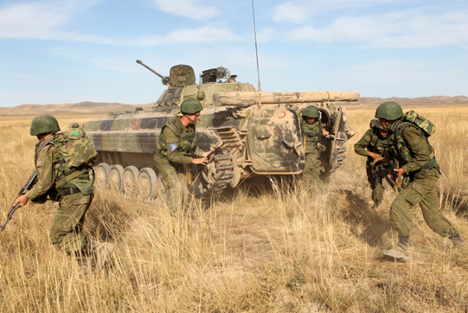
Сухопутные войска (СВ) – наиболее многочисленный и разнообразный по вооружению и способам боевых действий вид Вооруженных Сил, предназначенный для отражения агрессии противника на континентальных театрах военных действий, защиты территориальной целостности и национальных интересов Российской Федерации.
Сухопутные войска включают в себя: органы военного управления, мотострелковые и танковые войска, ракетные войска и артиллерию, войска противовоздушной обороны, являющиеся родами войск Сухопутных войск, а также специальные войска (соединения и части: разведывательные, связи, радиоэлектронной борьбы, инженерные, радиационной, химической и биологической защиты, технического обеспечения, автомобильные и охраны тыла, иные воинские части, учреждения, предприятия и организации).
В настоящее время Сухопутные войска организационно состоят из общевойсковых армий, армейских корпусов, дивизий, бригад, полков, отдельных частей, других соединений, частей и организаций.
Мотострелковые войска (МСВ) – самый многочисленный род войск, составляющий основу Сухопутных войск и ядро их боевых порядков.
В МСВ имеются мотострелковые, танковые, ракетные, артиллерийские, зенитно-ракетные подразделения и части, а также подразделения (части) специальных войск и тыла.
Мотострелковые войска выполняют следующие задачи:
в обороне – по удержанию занимаемых районов, рубежей и позиций, отражению ударов противника и нанесению поражении его наступающим группировкам;
в наступлении (контрнаступлении) – по прорыву обороны противника, разгрому группировок его войск, захвату важных районов, рубежей и объектов, форсированию водных преград, преследованию отходящего противника;
ведут встречные сражения и бои, действуют в составе морских и воздушных десантов.
Отличительными особенностями мотострелковых войск являются их высокая мобильность и маневренность, а также то, что они могут быть быстро переброшены (транспортированы) по воздуху. Это увеличивает возможность мотострелковых войск к переходу от одного вида боевых действий к другому в короткие сроки, позволяет им чередовать удар и маневр, быстро изменять направление и районы действий, производить рассредоточение и сосредоточение.
Танковые войска (ТВ) составляют главную ударную силу СВ. Они применяются преимущественно на главных направлениях для нанесения противнику мощных рассекающих ударов на большую глубину. Обладая большой огневой мощью, надежной защитой, высокой подвижностью и маневренностью, танковые войска способны наиболее полно использовать результаты огневых ударов, в короткие сроки достигать конечных результатов боя и операции.
Организационно ТВ состоят из соединений, частей, подразделений. В их составе имеются также мотострелковые, ракетные, артиллерийские, зенитные артиллерийские, зенитные ракетные, специальные, а также тыловые части и подразделения.
На вооружении ТВ находятся высокоподвижные танки с мощной броневой защитой и вооружением, оснащенным системой стабилизации, автоматического заряжания, эффективными прицелами, позволяющими вести меткий огонь с места и в движении, днем и ночью.
Ракетные войска и артиллерия – это род войск СВ, являющийся основным средством огневого и ядерного поражения противника во фронтовых и армейских (корпусных) операциях и в общевойсковом бою. Они призваны решать огневые задачи в бою (операции) в интересах других родов войск и предназначены для поражения средств ядерного нападения, живой силы, артиллерии, других огневых средств и объектов противника. Боевые задачи выполняются артиллерийским огнем всех видов и нанесением массированных групповых и одиночных ракетных ударов.
Войска противовоздушной обороны Сухопутных войск – род войск Сухопутных войск, предназначенный для отражения ударов средств воздушного нападения противника и защиты группировок войск и объектов тыла от ударов с воздуха.
В состав СВ входят специальные войска и службы: разведывательные войска, войска связи, радиоэлектронной борьбы, технического обеспечения, топогеодезические, гидрометеорологические, автомобильная служба, медицинская служба, служба тыла.

